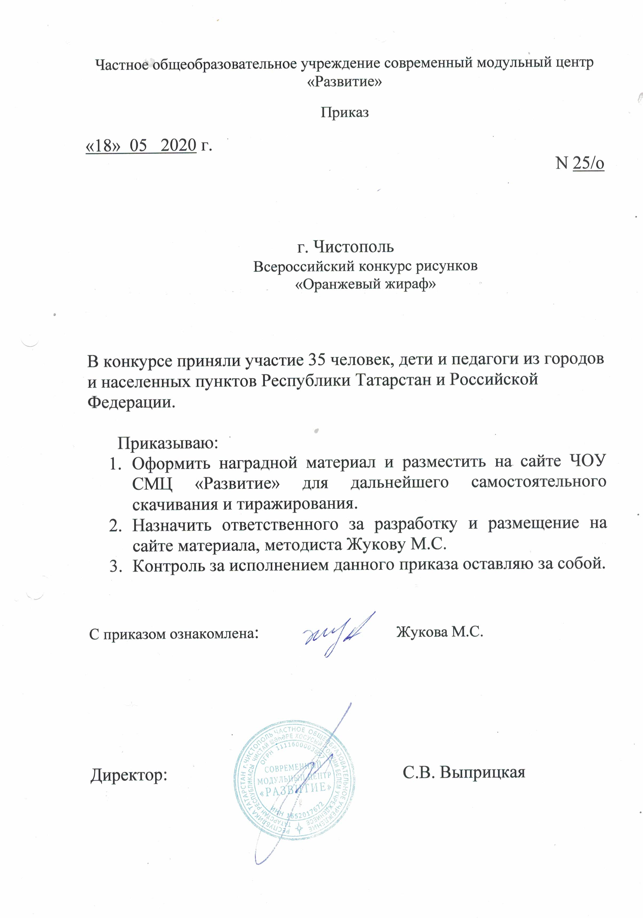
Протокол
Всероссийского конкурса рисунков
«Оранжевый жираф»

№ | ФИО  участника | возраст | Название работы | Образовательное  Учреждение, город | Ф.И.О. руководителя | Место
Номинация «Лучший рисунок жирафа»
1 | Клещева Маргарита Алексеевна | 5 лет | «Я рядом» | МБДОУ «Детский сад комбинированного вида №26 «Дюймовочка» г.Зеленодольск., РТ | Васильева Анастасия Сергеевна | 3 МЕСТО
2 | Мазитова Эльза Ренатовна | 6 лет | «Завтрак у жирафика» | МБДОУ «Детский сад комбинированного вида №29» НМР РТ, г.Нижнекамск | Баязитова Гузель Абубакеровна | УЧАСТНИК
3 | Галстян Мане | 6 лет | «Жираф в саванне» | РТ, Черемшанский район, с. Черемшан. МБДОУ «Черемшанский детский сад №1 «Ромашка» | Муртазина Рузиля Ниязовна | 3 МЕСТО
4 | Гудайкис Маргарита | 4 года | А что у вас интересного? | МБДОУ «Детский сад № 243» Г.Казань | Рженева Валентина Владимировна | 2 МЕСТО
5 | Осипова Кристина Николаевна | 5 лет | «Милая мамочка моя» | МАДОУ ЦРР "Детский сад №98 "Планета детства", г. Набережные Челны | Бакиева Ольга Владимировна | УЧАСТНИК
6 | Бакиева Риана Руслановна | 9 лет | «Мечтатель Наоми» | МБОУ "СОШ №41", г. Набережные Челны | Мельникова Ангелина Александровна | УЧАСТНИК
7 | Закирова Дарина Эмилевна | 4 года | «Моё любимое животное» | МБДОУ Детский сад №7 «Колосок» комбинированного вида г. Нурлат РТ | Бадыгина Айнур Миняслямовна | 1 МЕСТО
8 | Байкеева Сюмбель Нафисовна | Инструктор по физической культуре | «Веселый жираф» | МБДОУ «Черемшанский детский сад №1 «Ромашка» Черемшанского муниципального района |  | 3 МЕСТО
9 | Белова Эмилия Сергеевна | 12 лет | «Мой пятнистый друг» | МБОУ «Средняя общеобразовательная школа №2 им. Героя Советского Союза, Маршала Советского Союза Говорова Л.А.» Елабужского муниципального района РТ, город Елабуга | Фирстова Диана Павловна | 2 МЕСТО
10 | Гусева Елизавета Михайловна | 5 лет | «Жираф у водопада» | МБДОУ «Детский сад комбинированного вида №3 «Огонек» пгт Камские Поляны Нижнекамский район РТ | Просвирнина Ирина Сергеевна Аракчеева Екатерина Анатольевна | 3 МЕСТО
11 | Сычев Александр | 3 года | «Яркий жирафик» | Муниципальное бюджетное дошкольное образовательное учреждение «Детский сад комбинированного вида №3 «Огонек» пгт Камские Поляны Нижнекамский район РТ | Юнусова Елена Мирзоумаровна Амосова Надежда Петровна | УЧАСТНИК
12 | Садыкова Ралина Зиннуровна | 4 года | «Веселый жираф» | МБДОУ «Детский сад №9 «Ёлочка»г.Нурлат РТ | Муратова Любовь Петровна | 2 МЕСТО
13 | Петухов Тимур Сергеевич | 7 лет | «Жираф Нубик» | МБДОУ № 14, Г.Чистополь | Яруллина Гузалия Шахитовна | 2 МЕСТО
14 | Ишматова Камила Руслановна | 10 лет | «Оранжевый жираф» | МБОУ «СОШ №12» г. Альметьевск Республика Татарстан | Аслямова Эльвира Азатовна | УЧАСТНИК
15 | Романова Милана Александровна | 7 лет | «Лучший рисунок жирафа» | МБДОУ «Стародрожжановский детскийсад №2 «Сказка» | Салимзянова В.Р. | УЧАСТНИК
16 | Низамова Самира Альфредовна | 7 лет | «Лучший рисунок жирафа» | МБДОУ «Стародрожжановский детскийсад №2 «Сказка» | Вильданова И.И. | 3 МЕСТО
17 | Салямов Радель Ильясович | 6 лет | «Удивитель-ный жираф» | МБДОУ «Детский сад комбинирован-ного вида №14 «Родничок» г. Азнакаево РТ | Султанова Светлана Салимовна | 2 МЕСТО
18 | Насибуллин Адель Рустемович | 4 года | «Жираф из Африки» | МАДОУ "Детский сад № 200 комбинированного вида" Московского района г.Казани | Арсланова Эльмира Рустамовна | 2 МЕСТО
19 | Нехорошкова Полина Александровна | 4 года | «Прогулка под облаками» | МАДОУ "Детский сад № 200 комбинированного вида" Московского района г.Казани | Арсланова Эльмира Рустамовна | 3 МЕСТО
20 | Зиганшина Ясмина | 6 лет | «Дружная семья» | МБДОУ «Детский сад «Теремок» г. Заинск | Зиганшина Айгуль Рамзиновна Шаяхметова Илсояр Сабирзяновна | 2 МЕСТО
21 | Янбаев Глеб | 5 лет | «Оранжевый жираф» | МБДОУ детский сад №35 «Лейсан», г. Елабуга РТ | Ахметшина Э.И. Хамидуллина В.Р. | 2 МЕСТО
22 | Хаертдинова Динара Ильдаровна | Воспитатель | «Веселый Жирафик» | Г.Казань МБДОУ №83 |  | УЧАСТНИК
23 | Ахмадуллина Лейсан Ягефаровна | воспитатель | «Хочу в школу» | МАДОУ «Детский сад №200» Московского района г. Казани |  | 2 МЕСТО
24 | Арямнов Даниил Юрьевич | 6-7 лет | «жираф» | МБДОУ № 63, г.Нижнекамск | Платова Ольга Владимировна | 3 МЕСТО
25 | Логинова Ия Андреевна | Воспитатель | «Апельсинчик» | г.Казань МБДОУ№83 |  | УЧАСТНИК
26 | Красильникова Татьяна Владимировна | Воспитатель | «Жирафик дарит счастья Вам!» | г.Казань МБДОУ №83 |  | УЧАСТНИК
27 | Газизуллина Лейсан Самигулловна | Воспитатель | «Жирафик Жора» | г.Казань МБДОУ №83 |  | УЧАСТНИК
28 | Котдусова Дина Алмазовна | 5 лет | «Веселый жираф» | МБДОУ "Детский Сад №83 Комбинированного Вида" г. Казань | Сафиуллина Алсу Альтафовна | 3 МЕСТО
29 | Сабитов Алмаз Данилевич | 6 лет | «Оранжевый жираф» | МБДОУ «Марсовский детский сад» Дрожжановского района РТ | Нуруллова Алсу Гумеровна | 3 МЕСТО
30 | Шигабудинов Амир Артурович | 5 лет | «Жираф-романтик» | г.Лениногорск, МБДОУ «Детский сад №12» | Булатова Лиля Рифкатовна | УЧАСТНИК
31 | Федоров Ярослав Владимирович | 14 лет | «Жирафовый мир» | МБОУ «Камско Полянская средняя общеобразовательная школа №2 с углубленным изучением отдельных предметов» | Удалова Елена Владимировна | УЧАСТНИК
Номинация «Лучший графический рисунок жирафа»
32 | Файзуллин Сулейман Рамисович | 6-7 лет | «Милый жираф» | МБДОУ № 63, г.Нижнекамск | Ермишева Елена Петровна | УЧАСТНИК
33 | Богданова Ника Витальевна | 14 лет | «Жираф шагает по планете» | БУ ДО «Центр детского творчества» г.Нурлат (МБОУ «Якушкинская СОШ») | Богданова Надежда Ильинична | 1 МЕСТО
Номинация «Лучший логотип жирафа»
34 | Логинова Анастасия Дмитриевна | 6 лет | «Солнечный жирафик» | МБДОУ «Детский сад комбинированного вида №29 г. Лениногорска» муниципального образования "Лениногорский муниципальный район" РТ, город Лениногорск | Максимова Светлана Владимировна | 2 МЕСТО
35 | Мухаметова Айзида Ильнуровна | 11 лет | Логотип “Веселая жирафушка” | МБУ ДО “ЦДТ” г. Нурлат, Нурлатский район, РТ | Меркулова Алия Гарафутдиновна | 1 МЕСТО

